第 11 章 现代光学的兴起

11.2 微波激射器的发明
汤斯是美国南卡罗林纳人，1939 年在加州理工学院获博士学位后进入贝尔实验室。二次大战期间从事雷达工作。他非常喜爱理论物理，但军事需要强制他置身于实际工作之中，使他对微波等技术逐渐熟悉。当时，人们力图提高雷达的工作频率以改善测量精度。美国空军要求他所在的贝尔实验室研制频率为 24 000 MHz 的雷达，实验室把这个任务交给了汤斯。汤斯对这项工作有自己的看法，他认为这样高的频率对雷达是不适宜的，因为他观察的这一频率的辐射极易被大气中的水蒸气吸收，因此雷达信号无法在空间传播，但是美国空军当局坚持要他做下去。结果仪器做出来了，军事上毫无价值，却成了汤斯手中极为有利的实验装置，达到当时从未有过的高频率和高分辨率，汤斯从此对微波波谱学产生了兴趣，成了这方面的专家。他用这台设备积极地研究起微波和分子之间的相互作用。
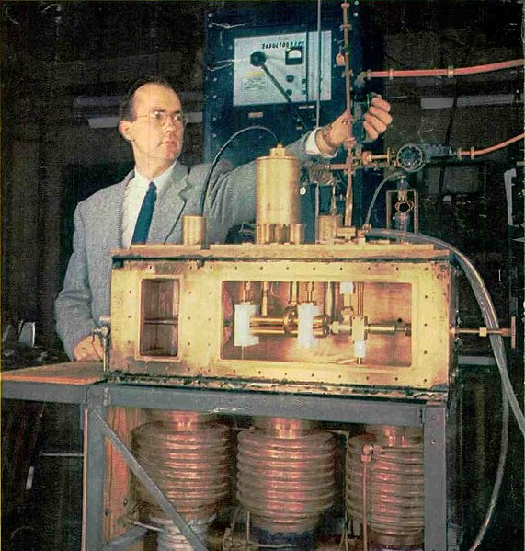
图 11 – 10 汤斯在调整他的第二台氨分子束微波激射器
这时帕塞尔和庞德在哈佛大学已经实现了粒子数反转，不过信号太弱，人们无法加以利用。"并不是人们认为不能实现粒子数反转，而是没有办法放大，无法利用这一效应，”汤斯回忆说。他也和其他物理学家一起，正在苦思这个问题。他设想如果将介质置于谐振腔内，利用振荡和反馈，就可以放大。汤斯很熟悉无线电工程，所以别人没有想到的，他先想到了。关于他是如何构思出第一台微波激射器的，汤斯回忆他于 1951 年春天在华盛顿参加一个毫米波会议时的情景：
“很偶然，当时我正与肖洛（A.L.Schawlow）同住一个房间。后来他也参与了激光工作。我起身很早，为了不打扰他，我出去在公园旁的长凳上坐下，思考是什么原因没有制成（毫米波发生器）？很清楚，需要找到一种制作体形极小而又精致的谐振器的方法。这种谐振器具有可以与电磁场耦合的某种能量。这像是分子一类的东西，要做出这样小的谐振器并供给能量会遇到多么大的技术困难？看来真正的希望在于找到一种利用分子的方法。也许正是早晨新鲜的空气使我突然看清了这个方案的可行性。几分钟内我就草拟好了方案，并计算出下列过程的条件；把分子束系统的高能态从低能态分开，并使之馈入腔中，腔中充有电磁辐射以激发分子进一步辐射，从而提供了反馈，保持持续振荡。”
汤斯在会上没有透露任何想法，立即返回哥伦比亚，把他的研究组成员召集拢来，开始按他的新方案进行工作。这个组的成员有博士后齐格尔（H.J.Zeiger）和博士生戈登（J.P.Gordon）。后来齐格尔离开哥伦比亚，由中国学生王天眷（1912—1989）接替。汤斯选择氨分子作为激活介质，这是因为他从理论上预见到，氨分子的锥形结构中有一对能级可以实现受激辐射，跃迁频率为 23 870 MHz。氨分子还有一个特性，就是在电场作用下，可以感应产生电偶极矩。氨的分子光谱早在 1934 年即有人用微波方法作出了透彻研究。1946 年又有人对其精细结构作了观察，这都为汤斯的工作奠定了基础。汤斯设计的微波激射器如图 11 – 11 所示。他们在论文中作了如下说明：
NH₃
源
源的终端
聚焦器
聚焦器截面
腔
输出波导
输入波导
V
O
V
O
图 11 – 11 汤斯的微波激射器原理图
“氨分子束从束源射出后进入聚焦电极系统。这些电极建成沿射线轴的柱形四极静电场。在反转能级中，高能态分子受沿半径方向向内的（聚焦）力，而低能态受沿半径方向向外的力，于是到达空腔的分子实际上都是高能态的。当腔内存有分子束时，空腔中感应出跃迁，从而引起了空腔能量的变化。不同频率的功率输经空腔，当速调管的频率调到分子跃迁频率时，观察到了发射谱线。
“如果从分子束发射的功率足以在腔内保持足够的场强，以达到可以引起后续分子束感应跃迁的程度，就会产生自持振荡。这样的振荡已经产生，尽管功率尚未直接测出，但估计约为 10⁻⁸ 瓦。振荡的频率稳定度可与各种可能的‘原子钟’不相上下。”
汤斯小组历经两年的试验，花费了近 3 万美元。1953 年的一天，汤斯正在出席波谱学会议，戈登急切地奔入会议室，大声呼叫道：“它运转了。”这就是第一台微波激射器。汤斯和大家商议，给这种方法取了一个名字，叫“微波激射放大器”。英文名为“Microwave Amplification by Stimulated Emission of Radiation”，简称 MASER（脉塞）。
与此同时，还有几个科学集体在尝试实现微波的放大。在苏联的莫斯科，列别捷夫物理研究所普洛霍洛夫（Прохоров）和巴索夫（Ба́сов）的小组一直在研究分子转动和振动光谱，探索利用微波波谱方法建立频率和时间的标准。他们认定，只要人为地改变能级的集居数就可以大大增加波谱仪的灵敏度，并且预言，利用受激辐射有可能实现这一目标。他们也用非均匀电场使不同能态的分子分离，不过他们的装置比汤斯小组的晚了几个月才运转。
另有一位美国学者布洛姆伯根（N.Bloembergen）也对微波激射器作出了重要贡献。他原是荷兰人，曾在第二次世界大战后到美国参加帕塞尔小组的核磁共振研究。1956 年，他提出利用顺磁材料中的塞曼能级做成可调谐的微波激射器。特别值得提出的是他和前面两位苏联科学家利用三能级系统的思想，为后来微波激射器和激光器的发展指明了方向。
不久，贾万（A.Javan）提出用非线性双光子过程进行微波放大。斯柯维尔（H.E.D.Scovil）等人在 1957 年实现了固体顺磁微波激射器，布洛姆伯根等人在 1958 年也做成了红宝石微波激射器。
至此，激光的出现已是指日可待了。人们经过各方面的努力，为激光的诞生作好了各种准备。1958 年，许多物理学家活跃在分子束微波波谱学和微波激射器的领域里，他们自然会想到，既然微波可以实现量子放大，为什么不能推广到可见光，实现光的放大？
一场竞争在国际间展开，看谁最先摘下激光这顶桂冠。

转引自：Bertolotti M.Masers；An Historical Approach.Adam Hilger，1983.27
Gordon J P，et al.，Phys.Rev.，1954（95）：282

